龜腹甲新綴第27-28則
李延彥
（首都師範大學文學院）
第27則：
A：合集16686（珠1220）+B：合集16828（續存下418）
綴合理由及説明：
A、B兩版字體均為賓組三類。A版是右首甲龜縫片，B版是中甲龜縫片，它們從上舌縫分離。綴合後上舌縫密合，喉肱溝拼接完整，可以拼合出“亥”、“貞”和“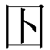”三個字。
釋文如下：
癸亥卜，古貞：旬無。五月。二。
癸未卜，貞：旬無。二。
癸卯[卜]，古[貞：旬]無[]。
癸囗[卜]，囗[貞]：[旬無]。
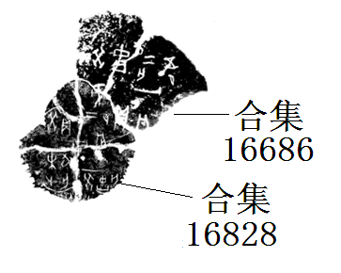

第28則：
A：合集15917（契743）+B：合集2052正（歷拓10426正）
綴合理由及説明：
A、B兩版字體均為典賓類。A版是左前甲，B版是右前甲，形態相合。卜辭正反對貞，兆序辭均為一。將A版水平翻轉，可知兩版大小相當。綜上所論，它們應為一版之折。
釋文如下：
囗申卜殻[貞]：王取[唐]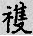 。一。
[貞]：王勿[取]唐 。一。
貞：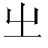于祖囗勿牛囗豕。一。
貞：王從。
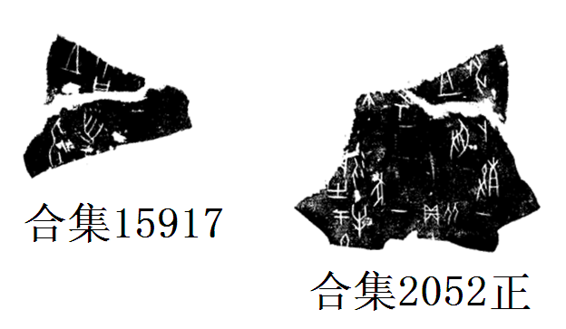

（本文得到黃天樹師的悉心指導和趙鵬師姐的幫助，謹致謝忱！）

